SM5X系列

无线数传电台

使用手册

上海桑博电子科技有限公司
TEL：+86-021-50273226，50807785，FAX:+86-021-50807785
地址：中国.上海浦东张江高科晨晖路825号
E-mail:tech@2002s.com
网址: http://www.sendbow.com

- SM5X数传模块型号说明：
欢迎您选用SM5X系列工业级数传电台，您在使用SM5X无线模块时，请仔细阅读本说明书，本说明书适用于SM5X系列模块的各种规格；SM5X型模块为本公司自主开发的智能型产品，本产品有以下几种规格：
另外我公司还更具客户需要提供USB接口，USB接口是有外壳封装的产品，客户只要在系统中安装USB驱动程序就可以运行。
表1：
型号规格 | 载波频率范围 | 速率 | USB | RS232 | RS485 | 休眠 | 发射功率
SM5X2W | 80MHz--650MHz | 1200—19200bps | 有 | 有 | 有 | 有 | 2W
SM5X1W | 80MHz--650MHz | 1200—19200bps | 有 | 有 | 有 | 有 | 1W
SM5X500 | 80MHz--650MHz | 1200—19200bps | 有 | 有 | 有 | 有 | 500mW
SM5X10mW | 80MHz--650MHz | 1200—19200bps | 有 | 有 | 有 | 有 | 10mW
- SM5X系列数传电台特点：
  - 发射功率有2W，1W, 500mW,10mW
2.完全覆盖全球ISM频段工作频率，符合球ISM频段通信标准，无需申请频点。
载频频率在80-650MHz范围内，除标准产品以外，用户可选订制。
3.多信道。
SM5X型微ISM全波段无线通信模块各种规格，均能提供多个信道通信，可以满足用户在全世界各个国家和地区都能选用符合当地无线电通信管理要求的频率点。
4.完善的通讯协议，数据实时通信。
半双工无线通信，实时收发通信。
5. 传输距离远。
在视距情况下，天线高度>2米，天线增益3dBi,
2W可靠传输离距>6000m（BER=10⁻³/9600bps）。>10000m（BER=10⁻³/1200bps）
1W可靠传输离距>3000m（BER=10⁻³/9600bps）。>6000m（BER=10⁻³/1200bps）
500mW可靠传输离距>2000m（BER=10⁻³/9600bps）。>5000m（BER=10⁻³/1200bps）
10mW可靠传输离距>1000m（BER=10⁻³/9600bps）。>1500m（BER=10⁻³/1200bps）

6.透明的数据传输。
提供透明的数据接口，能适应任何标准或非标准的用户协议。自动过滤掉空中产生的噪音信号及假数据（所发即所收）。
7.高抗干扰能力和低误码率。
GFSK调制方式，采用高效前向纠错信道编码技术，提高了数据抗突发干扰和随机干扰的能力，在信道误码率为10⁻³时，可得到实际误码率10⁻⁷～10⁻⁸。
8.提供四种用户接口方式。
SM5X型无线数传模块能够同时提供标准USB接口,软件模拟RS232,模拟RS485，标准TTL四种接口,可以满足各种串口用户设备接口需要。
9.休眠功能。
支持休眠功能，休眠以后，将整个系统功耗降到最低。
10.高速无线通讯和大的数据缓冲区。
可1次传输无限长度的数据，支持8位,9位数据位,8N1/8E1/8O1等多种数据格式，用户编程更加灵活。
11.智能数据控制，用户无需编制多余的程序
即使是半双工通信，用户也无需编制多余的程序，只要从接口收/发数据即可，其它如空中收/发转换，网络连接，控制等操作，SM5X型无线数传模块能够自动完成。
12.低工作电压，宽电压工作范围，功耗低，自动休眠唤醒功能。
产品型号 | 工作电压 | 发射电流 | 接收电流 | 休眠电流
SM5X2W | 6-9V | 900mA | 50mA | 5uA
SM5X1W | 3.3-9V | 480mA | 45mA | 5uA
SM5X500mW | 3.3-9V | 380mA | 45mA | 5uA
SM5X10mW | 3.3-9V | 40mA | 10mA | 5uA
13.高可靠性，体积小、重量轻。
采用单片射频集成电路及高性能单片处理器,外围电路少，可靠性高，故障率低,适合于嵌入式装配。
14.看门狗实时监控。
SM5X可以自行监控运行状况，即使射频芯片被干扰（如雷电干扰）也可重新启动。改变了目前无线通讯行业的致命问题，使该产品永不死机。
15.无铅环保工艺。符合欧美产品出口标准；
16.SM5X可以同时支持多种通信速率：
SM5X可以通过跳线方式由用户选择1200bps,2400bps,4800bps,9600bps四种通信速率；
17.SM5X是采用真正的窄带高速率通信技术，
信号带宽 12.5/25KHz，频谱使用效率高，抗干扰能力强，最高有效速率高达19200bps；
18.灵敏度高：
1200bps的灵敏度为-132dBm，9600bps的灵敏度为-120dBm
19.工作寿命长，稳定性好，工作温度范围宽：
SM5X所有器件均按军工标准选用，工作温度均在-40~+85摄氏度范围，器件年老化率均不超过0.5ppm。
三、SM5X型ISM全波段无线通信模块的应用
SM5X型中功率无线数传模块适用于：
※ 无线抄表；
- 工业遥控、遥测；
※ POS系统，无线键盘、鼠标；
- 交通,井下定位、报警；
※ 自动化数据采集系统；
※ 无线数据传输；
※ 无线数据采集；
- 楼宇自动化、安防、机房设备无线监控、门禁系统；
- 智能家居；
- 汽车检测设备；
- 矿井人员定位系统；
- 电视台的互动节目表决设备；
- 政府路灯节能设备；
- 工业控制、银行系统；
- 交通信号灯控制系统；
- SM5X型无线通信模块的使用方法
- 电源：
电源电压+3.3～5.5V，请选择纹波系数较好的电源，与其它设备共用电源和地线时，请采用单点接入法。如果有条件，无线模块的信号采用光偶隔离，电源采用变压器隔离，则可达到最佳的通信效果，而且稳定可靠。
- 连接端子的定义：
要使用好SM5X型无线模块，首先，要正确连接用户设备和SM46型中功率无线通信模块：
SM46提供1个9pin，2.5mm间距的插针用户的连接器（JP1）,一个天线接口（ANT）, 一组
扩展接口(JP2),其定义基于终端的连接方法见表2

表2：JP1端口的定义及配置方法：
序号 | SM5X端 | 说明 | 电平 | 连接到终端 | 备注
1 | GND | 电源地 | GND | 电源地
2 | VCC | 电源DC | ＋3.3～5.5V |  | 直流电源输入
3 | RXD/TTL | UART串行数据接收端 | TTL | TXD | 串口1接收端
4 | TXD/TTL | UART串行数据发射端 | TTL | RXD | 串口1发射端
5 | SGND | 信号地 | GND | 模拟地 | 可与电源地相连
6 | A(TX) | RS-485的A  RS-232的TX | RS232/RS485 | A(RX) | 串口2发射端/RS485-A
7 | B(RX) | RS-485的B  RS-232的RX | RS232/RS485 | B(TX) | 串口2接收端/RS485-B
8 | SLP | 休眠控制（输入） | TTL | 休眠信号 | 高电平有效，
9 | RESET | 复位控制（输入） | TTL | 复位信号 | 低电平有效，时间不低于10us
- 与终端设备的连接示意图(下图)
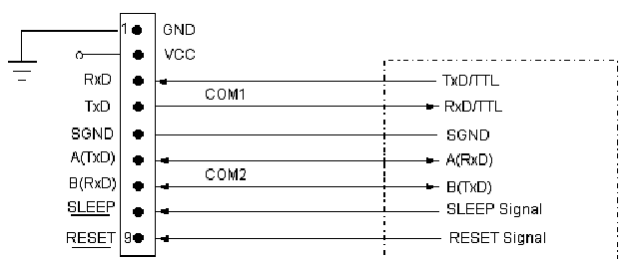
- 通信速率、接口、数据格式的设定：
用户使用SM5X 之前，需要根据自己的需要进行简单配置，以确定信道、接口方式、通信速率和数据格式等:
SM5X型在出厂默认的通信参数为：
载波频率：SM5X均为80MHz-650MHz
发射功率：10dbm(10W),7dbm(5W),3dbm(2W),1W,-3dbm(500mW)
通信速率：1200-9600Bit/s,19200Bit/s，
数据格式：8N1,(1位启始位，8位数据位，1位停止位，无校验)
接口方式: 串口1：TTL，串口2：RS232/RS485（订货时指定）。
以上的通信参数如果能够满足您的使用需要，您就不需要对模块进行设置，可以直接使用了；
根据您的使用需要，如果您需要修改模块的通信参数，或者是在通信过程中，需要修改通信参数，您都可以按照下面两种方法修改设置模块的通信参数：
SM5X的有一组 5 位的短路跳线组(JP2),分别定义为 ABCDE，跳线开路
(不插短路器)为1，跳线短路(插入短路器)为0，则跳线组的定义如下：
序号 | 名称 | 功能 | 说明 | 备注
A | 设置控制 | 信道配置 | A=0,为设置状态，A=1,为通信状态
B | 速率选择 | 通信速率设置 | BC=00,为1200bps；BC=10,为2400bps；  BC=01,为4800Bit/s；  BC=11,为9600Bit/s； | 对于高速型无效
C | 速率选择 | 通信速率设置
D | 串口2选择 | COM2 选择 | D=0:COM2 为 RS-232；D=1:COM2 为 RS-485 | VCC=4.5～5.5V有效
E | 校验位 | 校验位选择 | E=0: 8n1；E=1: 8e1，8o1
注：跳线组修改后，必须重新上电或复位后，设置才能生效
5. SM5X的信道设置方法：
设置SM5X型无线模块的信道可以使用2种方法：
  - 利用用户MCU来设置：对于无线模块接MCU的用户来说，是十分方便的，而且可以动态来管理无线通信方式：采用这种方法来设置，至少要将MCU和无线模块JP1引脚的1(GND),2(VCC),3(RXD/TTL),4(TXD/TTL)，8(SLP)，9（RESET）共6个引脚连接好，1脚接GND,2脚接VCC，3、4两脚分别接MCU的串口上，8、9两脚分别接在MCU的I/O口上，通过串口发送给模块设置命令，（命令的格式见附表）设置完成以后，置8(SLP)为高电平或与地断开,上电复位或RST低电平复位,及可以用新的参数工作。
设置方法：
  - 利用上海桑博电子科技有限公司的调试线来设置：
您可以在订购SM5X型无线模块时，同时采购两条SM5X型计算机调试测试线。

计算机调试测试线
首先，您需要一个串口调试工具软件，如果您没有，您可以从http://www.2002s.com网站上下载，下载地址为：www.2002s.com\download\UART_DEBUG.rar，下载以后，用RAR解压，您也可以直接下载我们公司的无线模块配置工具来配置模块参数, 下载地址为：http://www.2002s.com/Download/Science_ConfigV1.1.exe
其次，您需要将SM5X的模块设置成参数配置状态，您只要将模块右下角的JP2上第二个跳线接在第一个跳线上就可以了。
再计算机调试测试线连接在计算机的串口，和计算机的USB口上，再将SM5X型计算机调试测试线的另一端接在SM5X的DIP9的用户接口上，然后双击Science ConfigV1.1.exe，运行Science ConfigV1.1.exe
选择符合您使用要求的通信参数，点击“配置”即可，如果要读起模块的参数，点击“读起”即可；
设置成功以后，您将跳线拔下或跳到第2个空脚上，再重新上电一次就可以新的通信参数测试通信了(在通信测试时,最好使用两台计算机两个串口来测试).
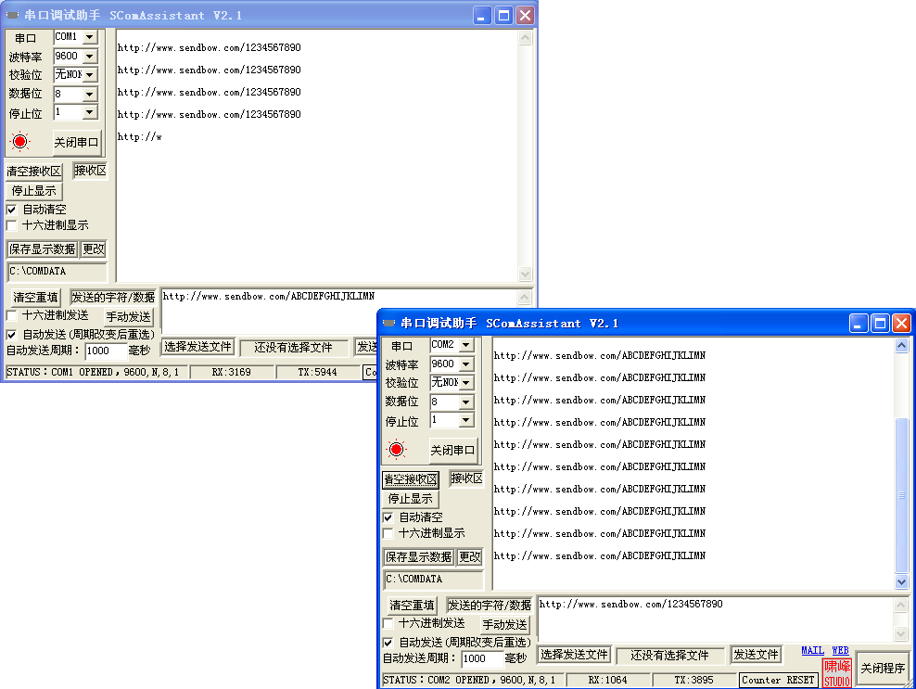
模块的通信参数设置成功以后，只要用户不再重新设置，不管模块是重新上电，还是掉电复位，模块都将一直以此通信参数工作，永远不会改变，直到您下一次重新设置。
- 低功耗控制：
带休眠功能的模块，其休眠/工作模式由 SLP(JP1/Pin8)信号控制，当SLP＝0 时，模块进入工作模式，当SLP＝1 时，模块进入休眠模式，使用休眠功能时，请注意如下问题：
a. 休眠控制的优先级低于空中发射或接收，即当 SLP 变高时，如果模块处于空中发送状态，则需要等待发送缓冲区空以后再进入休眠模式，用户在 SLP 信号变高时，最好不要从串口送数据给模块；如果模块正在接收空中的一包合法数据，则模块接收完这包数据并且从串口送出后再进入休眠。
b. 进入休眠以后，需要保持无线模块与外部设备之间的连接信号的电平一致。
c. 模块休眠时，最好不要使用RS-232 口，即JP1 的Pin6,7。
d. 休眠功能时序图：
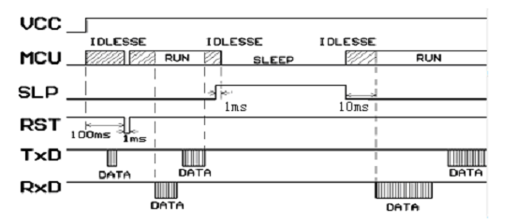
不带休眠功能的模块，用户也可通过电子开关来切断电源，达到省电的目的。当采用这种方法时，需要注意与外部设备连接的信号线上的电平处理及时序关系，以达到最小的电流消耗，并确保 MCU 确实处于不工作的状态，具体方法
a.对于无线模块输出到外部设备的信号，关断电源前，外部设备应该为高阻输入。
b.对于无线模块的输入信号，关断电源前，外部设备应该输出低到无线模块。
总之，在关断电源后，要确保与外部连接的任何信号线都是低电平，否则不但会
消耗电流，而且可能导致MCU非法运行，带来不可逆的后果，比如非法修改了EEPROM
中的数据。这是因为，MCU被切断电源后，如果某 IO口仍有电压馈到 IO口上，这个
电压会成为MCU的漏电电源，导致MCU非法运行并跑飞(因为这个电源的电流不够大)，
从而修改数据或带来不可预计的后果。
- 数据传输的注意要素：
模块收发转换延时（tc）小于1ms。
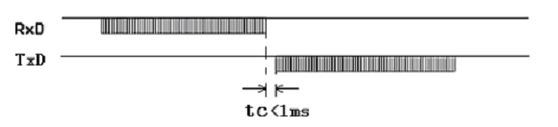
模块从发端发第一个字节到收端收到第一个字节之间的延时：由于SM5X对用户数据进行了 FEC 纠错算法等数据处理，所以当一端SM5X的 RxD 收到数据发射后，由另一端SM55收到数据由 TxD输出之间有延时(ts)，波特率不同，其延时(ts)也不同。具体延时(ts)如下表：
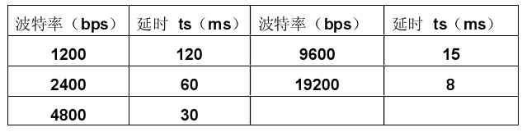
出错处理机制：为了保证用户系统的可靠和稳定，建议在使用SM5X系列模块，加校验和或者CRC 校验检错模式，对错误资料重发。
大数据量传输处理：SM5X系列模块理论上是可以发送无限长的资料包，但不建议用户发送太长的资料包，建议每包资料长度在60～100B 之间，一般不长于120B，同时建议用户程
序采用ARQ的方式，对错误资料包进行重发。分析如下： 假设通信实际误码率为10 ，用户需要传送1KB 约为10000bit资料，如果将1KB资料当成1 包发送，则理论上每次发送至少会有1 位资料在接收时出错，则这1KB 资料永远不能正确的被接收。 如果将其分为10 包，每包资料100B，则发送10 包后，按概率只有1 包会出错，将出错的1包通过ARQ的形式重发1次，则虽然多发了1包资料，效率降低了约10%，但能保证资料全部被正确接收。

7.尺寸及封装结构：

SM5X的具体封装尺寸请在www.2002s.com/download/keepout of SMV5.rar 下载PCB文件，可以直接粘贴在您的产品文件中。
SM5X配置SZ3弯型或SZ1直型SMA天线座及SANT311弹簧天线尺寸示意图：

说明：对于SMA天线座安装，可以根据用户的安装尺寸要求，也可以从反面 安装，弹簧天线也可以直起来安装。插针也可以从反面引出，用户在订货时需要说明。
- SM5X型无线模块的组网应用及编程时注意事项：
1、SM5X的通信信道是半双工的，最适合点对点，点对多点的通信方式，这种方式首先需要设1 个主站，其余为从站，所有站都编一个唯一的地址。通信的协调完全由主站控制，主站采用带地址码的数据帧发送数据或命令，从站全部都接收，并将接收到的地址码与本地地址码比较，不同则将数据全部丢掉，不做任何响应；地址码相同，则证明数据是给本地的，从站根据传过来的数据或命令进行不同的响应，将响应的数据发送回去。这些工作都需要上层协议来完成，并可保证在任何一个瞬间，通信网中只有一个电台处于发送状态，以免相互干扰。
2、SM5X也可以用于点对点通信，使用更加简单，在对串口的编程时，只要记住其为半双工通信方式，时刻注意收发的来回时序就可以了。

- SM5X型的技术指标
序号 | 技术指标 | 参数 | 备注
1 | 调制方式 | GFSK
2 | 工作频率 | 80～650MHz | 频点用户可选
3 | 发射功率 | 10dbm(10W),7dbm(5W),3dbm(2W),1W,-3dbm(500mW)
4 | 最大接收灵敏度 | -132dBm
5 | 发射电流 | ≤2.5A,1.5A，900mA,480mA,380mA
6 | 接收电流 | ≤50mA,30mA
7 | 休眠电流 | ≤5uA
8 | 唤醒时间 | ≤1us
9 | 通信速率 | 1200-19200bps | 速率用户可选
10 | 接口类型 | USB/RS-232/RS-485 | 接口用户可选
11 | 工作电压 | +3.3～5.5VDC
12 | 工作温度 | -40℃~85℃
13 | 储存温度 | -65℃~150℃
14 | 工作湿度 | 10%~90%相对湿度，无冷凝
15 | 外形尺寸 | 47mm×30mm×5mm
附表1：可选配置天线参数：
型号 | SANT307T | SANT307 | SANT313C | SANT313 | SANT310 | SANT303
频率范围MHz | 433+/-5 | 433+/-5 | 433+/-5 | 433+/-5 | 433+/-5 | 433+/-5
驻波比 | <=1.5 | <=1.5 | <=1.5 | <=1.5 | <=1.5 | <=1.5
输入阻抗(Ω) | 50 | 50 | 50 | 50 | 50 | 50
增益Gain(dBi) | 3.0 | 3.0 | 3.0 | 2.15 | 2.5 | 2.0~4.0
尺寸(mm) | Φ11x100 | Φ14.5x85 | Φ11x100 | Φ11x61 | Φ8.5x47 | Φ29x145
型号 | SANT309P | SANT311 | SANT306 | SANT309
频率范围MHz | 433+/-5 | 433+/-5 | 433+/-5 | 433+/-5
驻波比 | <=1.5 | <=1.5 | <=1.5 | <=1.5
输入阻抗(Ω) | 50 | 50 | 50 | 50
增益Gain(dBi) | 2.15 | 3.0 | 2.0 | 2.15
尺寸(mm) | Φ9.5x28 | Φ5.5x40 | 7x30x2 | Φ10x37
可选配置天线型号及尺寸：
说明：在我公司购买无线模块和我公司其他无线通信设备时，我公司均配套提供各类相匹配的天线，天线的增益越高，其通信效果就越好。

附表2：信道频率与设置命令对照表：

- SM5X的技术支持

技术支持：
上海桑博电子科技有限公司
地址：上海浦东张江高科晨晖路825号
电话：021-50273226 50807785
传真：021-59539351
Website: http://www.sendbow.com/
E-mail: haohao168@sohu.com

